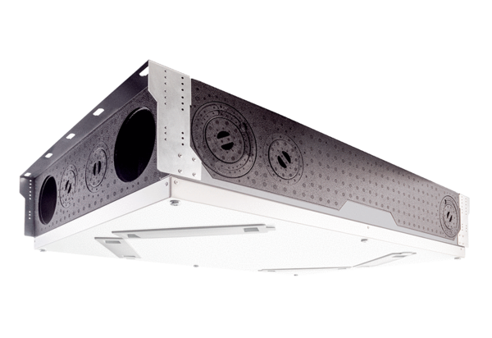Zentrales Lüftungsgerät WS 120 Trio QLVVerpackungseinheit: 1 StückSortiment: K
Artikelnummer: 0095.0660Hersteller: MAICO

